LECTURA COMPRENSIVA 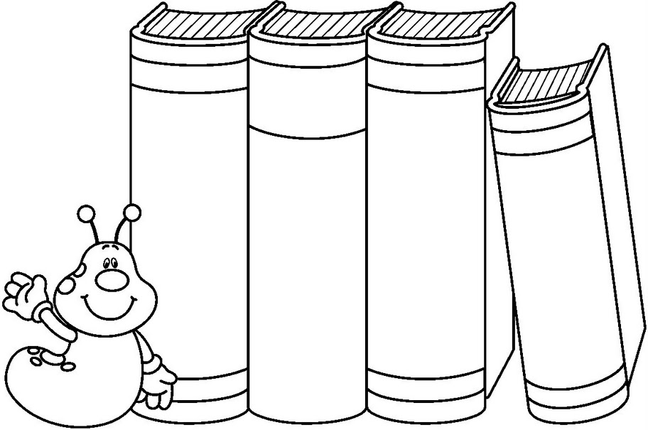

Título del cuento

Protagonista

Personajes secundarios

Lugar

Resumen

Dibujo

Nombre: